Глубокое исследование по brief Sword Art RPG

Резюме для руководства
Изначально запрос описан как «неуточнённый», но приложенный brief фактически сужает тему до проектирования и запуска Sword Art RPG: браузерной или PWA-многопользовательской RPG с группами, рейдами, слоями live-ops, AI-помощниками и жёсткими требованиями к надёжности, воспроизводимости и редакторскому контролю. Поэтому вместо абстрактного обзора я интерпретирую задачу как архитектурное и продуктово-исследовательское досье для multiplayer RPG platform stack. fileciteturn0file0
Главный вывод исследования: для такого проекта лучше всего подходит server-authoritative гибридная архитектура, где боевые комнаты и рейдовые инстансы живут в отдельном realtime-контуре, а профиль, инвентарь, платёжная логика, контент и live-ops управляются через более медленный, но аудируемый backend. Из рассмотренных вариантов наиболее практичны Colyseus как готовый каркас для multiplayer rooms/state sync/presence или Socket.IO + собственный authoritative combat engine, если команда уже сильна в Node/Nest и готова сама нести сложность state replication и resimulation. boardgame.io хорош как движок для чисто пошагового прототипа, но не как ядро MMO-like live-сервиса; Supabase Realtime и Liveblocks лучше подходят для presence, backoffice, collaboration и не выглядят сильнейшими кандидатами на роль ядра авторитативного боя. [1]
Для AI-слоя разумно применять не «свободный LLM в центре геймплея», а строгий LLM-gateway: schema-first outputs, tool-calling только через allowlist, отдельный контур для непроверенного внешнего контента, обязательные deterministic validators и журналирование. Это соответствует и рекомендациям крупных вендоров по structured outputs/tool use, и практикам OWASP по разделению инструкций и данных, least privilege и мониторингу prompt injection. Дополнительно важен вывод Anthropic: чрезмерная защита от prompt leak может ухудшать качество, поэтому защищать лучше слоями, а не “магическим промптом”. [2]
Для контента лучший путь — гибрид детерминированной генерации и редакторского управления. WFC хорошо подходит для локально согласованных этажей и tile-based layouts, но сам алгоритм может приходить к противоречиям; значит, его нужно окружать constraint-слоем, retries, seed management и авторскими tilesets. Для дизайнерских ограничений логично использовать constraint solving через OR-Tools CP-SAT. Для текстового и квестового слоя перспективна многоступенчатая схема с промежуточным JSON-представлением: именно такой dependency-aware pipeline в свежей RPG-работе 2026 года показал лучшую структурную согласованность и меньший narrative drift, а обзор PCG 2024 года отдельно подчёркивает, что наиболее жизнеспособными становятся именно hybrid methods, а не «чистый LLM» как единственный генератор. [3]
Экономика, инвентарь и антидюп должны строиться не как mutable counters в профиле игрока, а как append-only event log + double-entry ledger. Fowler подчёркивает преимущества event sourcing: complete rebuild, temporal query, replay и snapshots; эмпирическое исследование индустриальных event-sourced систем показывает, что главные проблемы лежат в schema evolution, rebuilding projections и privacy. Для практической реализации MVP достаточно PostgreSQL с serializable где нужно, уникальными constraint’ами, row-level locking и idempotency keys; если жёсткая валюта и межсервисные переводы станут бизнес-критичными, тогда стоит рассмотреть выделенный ledger вроде TigerBeetle. [4]
Наконец, live-ops и баланс не должны зависеть только от ручных решений дизайнеров. Нужен отдельный balance lab: симуляции, property-based tests, nightly Monte Carlo, feature flags, staged releases и rollback switches. Для этого хорошо сочетаются Polars как быстрый аналитический слой, Hypothesis и fast-check для генеративных тестов инвариантов, а OpenFeature + Unleash — для runtime-gating, canary, A/B и kill-switch поведения на проде. Для редакторов лучше всего работает схема “CMS для операций + Git как canonical review lane”. В текущем pass отсутствует достаточно глубокий официальный юридический блок по публикации на мобильных платформах и AI/IP-комплаенсу, поэтому этот пласт выношу в ограничения и как обязательный следующий шаг. [5]

Как был интерпретирован неуточнённый запрос
Поскольку часть параметров в исходном meta-запросе была явно обозначена как unspecified, я трактовал задачу в два этапа. Сначала — как необходимость предложить наиболее вероятные углы исследования. Затем — как необходимость заземлить эти углы на приложенном Sword Art RPG brief, который уже задаёт вполне профессиональный scope по multiplayer architecture, AI, экономике, live-ops и инструментам контента. fileciteturn0file0
Ниже — пять наиболее правдоподобных исследовательских углов, которые покрывают основную неопределённость и одновременно дают проекту практическую пользу.
Угол исследования | Что покрывает | Почему это приоритетно
Realtime-архитектура | rooms, party/raid loops, state authority, ресинхронизация, шардирование | Ошибка здесь ломает бой, latency budget и античит
LLM и безопасная генерация | AI GM, генерация квестов, tool use, prompt injection, валидаторы | Это главный источник product novelty и одновременно крупнейший риск
Контентный pipeline | floor generation, CMS, releases, feature flags, редакторский контроль | Без этого live-ops превращается в ручной кризис
Ledger и аудит | валюта, инвентарь, антидюп, replay, восстановление инцидентов | Это экономическая и репутационная защита
Баланс и эксплуатация live-ops | симуляции, тесты инвариантов, canary, rollback, staged launches | Это снижает стоимость ошибок после запуска
Несколько вещей остались действительно неуказанными и влияют на архитектурный выбор: целевые одновременно активные пользователи, expected messages/sec per encounter, модель монетизации, объём UGC, целевые регионы публикации, требования к мобильным сторам и степень real-money economy. Эти недостающие параметры не делают исследование невозможным, но меняют решение о том, когда переходить от “Postgres-first” к выделенным сервисам ledger, flags, matchmaking и anti-fraud. [6]

Server-authoritative realtime и контур боя
У official stacks, которые я рассмотрел, есть разная “глубина ответственности”. Socket.IO даёт зрелый realtime-layer и масштабирование через adapter ecosystem; Colyseus уже целится именно в multiplayer rooms и presence/масштабирование; PartyKit и Cloudflare Durable Objects сильны там, где нужна модель “одна комната = один stateful actor”; Supabase Realtime официально документирует большие кластеры, но при этом публикует жёсткие per-project limits по concurrent connections, messages/sec и presence; Liveblocks позиционируется как collaboration stack; boardgame.io прямо позиционируется как engine для turn-based games; XState полезен для оркестрации сложной боевой логики через state machines и actor model. [7]
Вариант | Сильные стороны | Ограничения | Вывод
Socket.IO + собственный authoritative engine | зрелая экосистема, adapters, хорошо сочетается с Node/Nest; functionally flexible [8] | вся game-state discipline, replay, reconciliation и room lifecycle остаются на вашей команде | хороший выбор, если нужен максимальный контроль
Colyseus | multiplayer rooms, presence и scaling — это уже центральные сущности фреймворка [9] | меньше свободы, чем у полностью кастомного стека; всё равно нужен собственный доменный combat model | лучший кандидат для MVP/alpha
PartyKit + Durable Objects | естественная actor/room-модель и stateful coordination поверх DO/WebSockets [10] | platform-coupling и менее традиционный backend mental model | хорош для lobby, async-floors и room-affinity
Supabase Realtime | официально поддерживает millions of connections на кластере, но публичные плановые лимиты по msgs/sec и presence жёстко ограничены и зависят от плана [11] | риск быстро уткнуться в лимиты authoritative combat traffic | лучше для chat/presence/admin streams
Liveblocks | сильный collaboration/presence слой [12] | не выглядит естественным ядром server-authoritative RPG combat | уместен для редакторов и backoffice
boardgame.io + XState | boardgame.io силён для turn-based prototypes и logs/time-travel; XState силён для предсказуемых workflows [13] | boardgame.io не решает MMO-scale live service itself | отличный прототипный и orchestration-компаньон
Практический архитектурный вывод такой: бой и рейды держать в отдельном encounter runtime, а не размазывать по обычным REST-сервисам или generic websocket-брокерам. На комнате должен жить только “боевой мозг”: command intake, deterministic resolution, authoritative state, command/event log, snapshots и outbound deltas. Профиль игрока, социальные связи, каталог предметов, CMS и LLM-gateway должны жить вне комнаты. Это напрямую согласуется с логикой event sourcing: отдельный stream событий, snapshots и возможность replay/rebuild. [14]
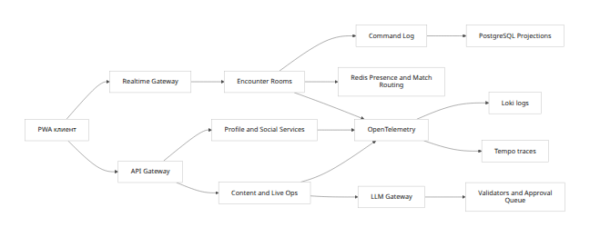
С точки зрения реализации я бы рекомендовал следующую последовательность. Для vertical slice и закрытой альфы — Colyseus + XState per encounter + Postgres snapshots/event tables + Redis presence/router. Если к закрытому тесту станет очевидно, что доменная модель слишком нестандартна или команда уже имеет мощный Nest/Socket.IO foundation, тогда можно перейти на Socket.IO transport + собственный room runtime, не ломая остальную архитектуру. Использовать Supabase Realtime как основной combat bus я бы не советовал: их опубликованные limits полезны для продуктового presence, но неудобны как фундамент высокочастотного authoritative loop. [15]
Главный исследовательский пробел в этом угле: у официальной документации много сведений о примитивах, но мало публичных, сопоставимых MMO-scale postmortem’ов. Поэтому выбор между Colyseus и кастомным Socket.IO нужно подтверждать не дискуссией, а нагрузочным vertical slice с реальными encounter patterns. Это важнее любого бенчмарка “со стороны”. [16]

LLM-шлюз, безопасная генерация и контентный конвейер
Если Sword Art RPG действительно хочет использовать AI как часть core fantasy, то LLM должен быть встроен не как субъект, которому доверяют мир, а как генератор кандидатов, чьи результаты проходят через строгие форматы, валидаторы и, где нужно, human approval. Это не просто благоразумие: OWASP описывает prompt injection как уязвимость, возникающую из-за смешения инструкций и данных, а Anthropic отдельно делит угрозы на direct и indirect injection, включая web pages, documents и tool results. [17]
Опция | Что подтверждено официально | Риск/ограничение | Лучшее место в Sword Art RPG
OpenAI | Structured Outputs различают schema adherence и просто valid JSON; function calling использует JSON-schema tools; prompt caching может автоматически снижать latency и input cost при повторяющихся prompt prefixes [18] | схема не гарантирует смысловую корректность | основной schema-first генератор квестов, NPC, карточек событий
Anthropic | strict tool use с strict: true, tool-use lifecycle и документированные guardrails по injection/prompt leak; caching pricing и multipliers документированы отдельно [19] | prompt leak mitigation может ухудшать качество, guardrail LLM не является абсолютной защитой | orchestration, reasoning-heavy authoring assistant, moderation screen
Gemini | structured output поддерживает subset JSON Schema; Google прямо предупреждает, что syntactically correct JSON не гарантирует semantic correctness [20] | semantic validation всё равно обязателен | запасной/второй провайдер, multilingual enrichment
Guardrails + OWASP pattern | Input/Output Guards, validators и cross-provider защитный слой; OWASP рекомендует clear separation, output validation, least privilege и monitoring [21] | доп. latency и сложность | обязательный слой поверх любого провайдера
Из этих источников следует практическое правило: всё gameplay-critical должно проходить по deterministic lane, а LLM — только по probabilistic lane. Иначе prompt injection, semantic drift и schema evolution будут пробивать прямо в игровой мир. В OWASP особенно важны четыре рекомендации: разделять инструкции и данные, валидировать output, применять least privilege к tool access и вести comprehensive monitoring. Для agent-like сценариев полезна даже двухконтурная схема: один контур читает непроверенный внешний контент, другой — имеет право вызывать tools, но получает только уже очищенные summaries/labels. [22]
Для самого контентного генератора лучше всего работает многоступенчатый pipeline, а не “один большой промпт”. Свежая RPG-работа 2026 года показывает, что dependency-aware последовательность “world -> NPC -> campaign quest plan -> quest expansion” с промежуточными JSON-структурами повышает coherence и снижает narrative drift. Более широкий обзор PCG 2024 года прямо выделяет hybrid methods как важный тренд, а не только чисто ML/LLM-подходы. [23]
WFC здесь полезен как layout engine, но его нужно понимать трезво. Официальный репозиторий описывает локальную похожесть через локальные NxN-паттерны, observation-propagation цикл и допускает противоречия; автор прямо отмечает, что проверка существования нетривиального valid output NP-hard. Это означает, что WFC хорош для controlled variety, но не как единственный “источник истины” для floor design. Лучший паттерн — WFC для локальной композиции, CP-SAT для жёстких ограничений и LLM только для semantic dressing: названия комнат, flavour text, optional lore, шифровки, небоевые вариации. [24]
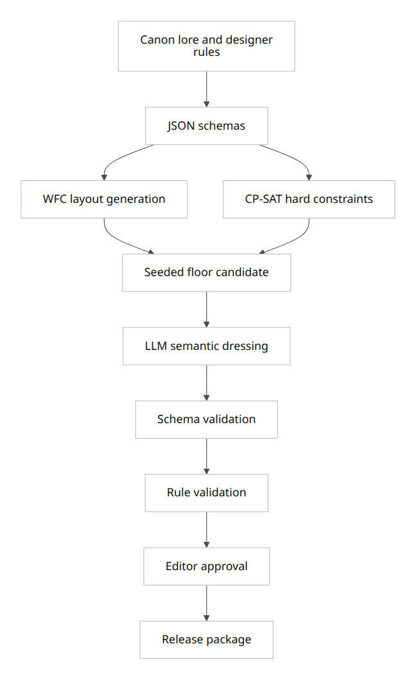
Для реализации я бы рекомендовал такой pipeline. Канон, предметы, монстры, теги событий и ограничения мира хранятся как версионируемые structured assets. Дальше deterministic генератор собирает floor graph/layout; затем LLM создаёт только ограниченные по schema текстовые поля; после этого идут validators, diff review и, при необходимости, ручное утверждение. Именно этот порядок, а не наоборот, даёт предсказуемость. Если проект позже захочет процедурно синтезировать уже не карты, а графы — например skill trees, цепочки квестов или элементы экономики — перспективным направлением выглядит G-PCGRL, где показана controllable graph generation для игровых доменов. Но это уже “phase two”, а не стартовый стек. [25]
Главная спорная зона здесь не технологическая, а продуктовая: игроки быстро чувствуют, где ИИ создаёт “объём”, но не смысл. Поэтому в Sword Art RPG ИИ стоит использовать как ускоритель контентного производства, а не как право автономно менять боевые правила, экономику или прогрессию. Это снижает и операционный риск, и риск разрушения авторского тона. [26]

Экономический ledger, антидюп, аудит и наблюдаемость
Для экономики и инвентаря самое важное — не скорость CRUD, а способность доказать, что произошло. Fowler определяет event sourcing как хранение всех изменений состояния как последовательности событий и отдельно подчёркивает ценность complete rebuild, temporal query, event replay и snapshots. Это почти идеальная семантика для расследования дюпов, rollback after exploit и построения replay viewer для саппорта. [27]
Однако промышленный опыт показывает, что event sourcing сам по себе не бесплатен. Исследование Overeem и соавторов на 19 event-sourced systems выделяет главные боли: schema evolution, steep learning curve, rebuilding projections и data privacy. То есть event-sourcing оправдан, но только если команда с первого дня закладывает event versioning, upcasting policy, retention policy и redaction strategy. [28]
Для денежной логики полезно опираться на double-entry. TigerBeetle объясняет базовую логику просто: каждая транзакция записывается как минимум в двух местах, и деньги никогда “не появляются просто так”; у каждого transfer есть debit и credit. В игровом контексте это означает, что hard currency, auction settlement, mailbox attachments, refunds и GM-compensation должны проходить через ledger-команды, а не напрямую изменять баланс игрока. [29]
Практически для MVP я бы не начинал с отдельной финансовой БД. PostgreSQL already gives the right primitives: serializable isolation, unique constraints, foreign keys и row-level locks. В сочетании с idempotency key по типу Stripe это даёт базовую защиту от retry duplication и race conditions: одинаковый command key возвращает один и тот же результат вместо создания повторной выдачи. Это особенно важно для purchase grants, loot claim и mailbox receive. [30]
Подход | Когда подходит | Плюсы | Минусы
PostgreSQL append-only ledger + projections | MVP, alpha, ранний прод | минимальный ops overhead; ACID, constraints, locks, unique partial strategies, FK integrity [31] | придётся самостоятельно строить tooling, replay UI, some anti-fraud analytics
TigerBeetle как выделенный ledger service | если жёсткая экономика и объём переводов становятся ядром бизнеса | двойная запись и transfer model уже в центре продукта [32] | отдельный operational surface и интеграционная сложность
Прямое изменение balance/item counters | только для throwaway prototype | быстро | почти неаудируемо; плохо подходит для anti-dupe и incident forensics
Поверх ledger должен лежать полноценный observability stack. OpenTelemetry — vendor-neutral framework для traces, metrics и logs. Grafana Tempo позиционируется как high-scale distributed tracing backend, умеющий связывать tracing с logs и metrics. Grafana Loki снижает стоимость логов за счёт индексации label metadata и хранения самого log body в compressed chunks. Sentry Trace Explorer годится для product-facing distributed traces и performance debugging across stack. ClickHouse официально позиционируется и под real-time analytics, и под logs/events/traces; в его документации есть и русская локализация, что полезно для части команды. [33]
Практический шаблон здесь такой: каждый command и каждый исходящий state delta получают encounter_id, stream_id, sequence_no, actor_id, idempotency_key и trace_id. Сырые payloads хранятся в журнале, а support/replay viewer строится на materialized, безопасно отредактированной проекции. Для боёв это даёт один и тот же фундамент и для дебага рассинхронизаций, и для аудита подозрительных убийств босса, и для восстановления после неудачного live event. [34]

Live-ops, фичефлаги и лаборатория баланса
Контентная и live-ops часть Sword Art RPG не должна быть сведена к “редактор нажал publish”. Нужны слои управления выпуском: staged content, timed releases, feature flags, rollback, environment separation и наблюдаемость за rollout. Здесь особенно удачно сочетаются CMS для контента и feature flag system для поведения. Это две разные задачи, и смешивать их вредно. [35]
Инструмент | Что даёт официально | Где использовать
Sanity Content Releases | группировка изменений в release, preview, validation, schedule/publish нескольких документов сразу [36] | narrative arcs, сезонные страницы, multi-document lore drops
Strapi Draft & Publish + Releases | разделение draft/live, status workflow, scheduling через releases, bulk actions [37] | редакторский backoffice, предметы, квестовые записи, NPC data
Directus Content Versioning | опубликованные и draft-версии, selector published/draft в коллекциях [38] | data-heavy backoffice для live designers
OpenFeature + Unleash | vendor-agnostic runtime feature flags; canary, A/B, graceful degradation, audit/change control, self-host or SaaS [39] | boss tuning toggles, event gates, kill switches, staged rollout
Из этого следует практическая модель: контент живёт в CMS, runtime-поведение — во flag-system, а канонические JSON-schemas, migrations и validation rules — в Git. Иначе команда либо теряет скорость операторов, либо теряет review discipline инженеров. Для Sword Art RPG я бы выбрал либо Strapi/Directus + Unleash, либо Sanity + Unleash, в зависимости от того, что важнее: editorial UX или data-heavy operations. [40]
Для баланса и анти-регрессии нужен не только spreadsheet, а balance lab. Polars документирует fast/lazy/out-of-core/parallel data processing; это хорошо подходит для ночных симуляций экономики, лута и TTK/raid survivability. Hypothesis для Python и fast-check для TypeScript позволяют писать property-based tests, которые проверяют инварианты на больших пространствах входов и edge cases, а не только на ручных test cases. CP-SAT из OR-Tools полезен, когда нужно проверять или искать допустимые конфигурации по дискретным ограничениям: reward budgets, composition rules, collision of affixes, loot tables under caps. [41]
На практике это превращается в регулярный конвейер. Ночью симулятор прогоняет тысячи–миллионы encounters и экономических сценариев. Днём дизайнер получает не только intuition, но и набор фактов: какие builds нарушают доминирование, где inflation sink проваливается, какие affix-комбинации создают unhealable spikes, на каких seed families WFC чаще падает в contradiction, какой rollout flag ухудшил win-rate новой группы игроков. Такой балансный контур обычно окупается раньше, чем кажется, потому что он дешевле одного крупного live incident. [42]
Здесь есть и честное ограничение исследования. Публичных официальных, технически глубоких разборов глобальных MMO-событий, first-kill governance и anti-monopoly event design оказалось заметно меньше, чем документации по фичефлагам, CMS и observability. Поэтому рекомендации по “мировым событиям” ниже — это инженерный вывод из release/flag practices, а не пересказ единого авторитетного стандарта. Для Sword Art RPG я бы закладывал: contribution caps, soft catch-up windows, server-side adjudication of contested victories, staged unlocks, и обязательный kill-switch на любой глобальный event modifier. [43]

Приоритетная целевая архитектура и ограничения исследования
Если собрать выводы вместе, то предпочтительная целевая архитектура выглядит так. Боевой realtime-контур — Colyseus encounter rooms с state machines в стиле XState. Долговременное хранилище — PostgreSQL с append-only event tables, projections и snapshots; hard currency при росте требований — кандидат на отдельный ledger, например TigerBeetle. AI-контур — provider-agnostic gateway с OpenAI/Anthropic/Gemini по ролям, но всегда с schema validation, output guards и approval queue. Live-ops — CMS + Unleash/OpenFeature, observability — OTel + Tempo + Loki + Sentry, аналитическая лаборатория — Polars + property-based testing + OR-Tools. Это даёт не “самый модный”, а самый управляемый стек. [44]
В прикладном плане roadmap можно сделать таким.
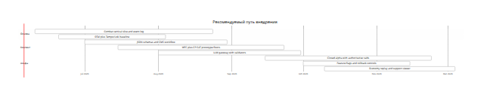
Самые важные следующие шаги для команды я бы сформулировал не как “сделать всё”, а как сделать три доказательства состоятельности. Первое: нагрузочный vertical slice реального encounter loop. Второе: end-to-end pipeline “schema -> deterministic generation -> LLM dressing -> validation -> publish”. Третье: ledger/replay incident drill, где команда доказывает, что умеет расследовать и исправлять дюп или некорректную выдачу без ручной магии. Если три этих доказательства проходят, остальная часть платформы уже становится вопросом инженерной дисциплины, а не архитектурной неопределённости. [45]
Открытые вопросы и ограничения текущего pass остаются. В этой версии исследования не доведён до достаточной глубины юридический блок: публикация на мобильных платформах, AI/IP-комплаенс, требования к пользовательскому контенту и data protection должны пройти отдельный официальный и юридический review перед production decision. Также не были заданы целевые SLO, CCU, топология регионов, модель монетизации и fraud budget — а именно они определят, когда PostgreSQL-подхода ещё достаточно, а когда уже нужен отдельный ledger/fraud stack. Наконец, по first-kill/global event governance у отрасли заметно меньше открытых первичных материалов, чем по инфраструктуре, поэтому этот аспект лучше закрывать собственными design playtests и operational drills, а не одной только литературой.

[1] [13] https://boardgame.io/
https://boardgame.io/
[2] [18] https://platform.openai.com/docs/guides/structured-outputs
https://platform.openai.com/docs/guides/structured-outputs
[3] [24] [42] https://github.com/mxgmn/WaveFunctionCollapse
https://github.com/mxgmn/WaveFunctionCollapse
[4] [14] [27] [34] [45] https://martinfowler.com/eaaDev/EventSourcing.html
https://martinfowler.com/eaaDev/EventSourcing.html
[5] [41] https://docs.pola.rs/
https://docs.pola.rs/
[6] [11] https://supabase.com/docs/guides/realtime/quotas
https://supabase.com/docs/guides/realtime/quotas
[7] [8] https://socket.io/docs/v4/redis-adapter/
https://socket.io/docs/v4/redis-adapter/
[9] [15] [16] [44] https://docs.colyseus.io/
https://docs.colyseus.io/
[10] https://docs.partykit.io/
https://docs.partykit.io/
[12] https://liveblocks.io/docs
https://liveblocks.io/docs
[17] [22] https://cheatsheetseries.owasp.org/cheatsheets/LLM_Prompt_Injection_Prevention_Cheat_Sheet.html
https://cheatsheetseries.owasp.org/cheatsheets/LLM_Prompt_Injection_Prevention_Cheat_Sheet.html
[19] https://docs.anthropic.com/en/docs/build-with-claude/tool-use
https://docs.anthropic.com/en/docs/build-with-claude/tool-use
[20] https://ai.google.dev/gemini-api/docs/structured-output
https://ai.google.dev/gemini-api/docs/structured-output
[21] https://www.guardrailsai.com/docs
https://www.guardrailsai.com/docs
[23] [25] https://arxiv.org/abs/2604.25482
https://arxiv.org/abs/2604.25482
[26] https://docs.anthropic.com/en/docs/test-and-evaluate/strengthen-guardrails/reduce-prompt-leak
https://docs.anthropic.com/en/docs/test-and-evaluate/strengthen-guardrails/reduce-prompt-leak
[28] https://arxiv.org/abs/2104.01146
https://arxiv.org/abs/2104.01146
[29] https://docs.tigerbeetle.com/coding/financial-accounting/
https://docs.tigerbeetle.com/coding/financial-accounting/
[30] https://docs.stripe.com/api/idempotent_requests
https://docs.stripe.com/api/idempotent_requests
[31] https://www.postgresql.org/docs/current/transaction-iso.html
https://www.postgresql.org/docs/current/transaction-iso.html
[32] https://docs.tigerbeetle.com/
https://docs.tigerbeetle.com/
[33] https://opentelemetry.io/docs/
https://opentelemetry.io/docs/
[35] [36] https://www.sanity.io/docs/content-releases
https://www.sanity.io/docs/content-releases
[37] https://docs.strapi.io/cms/features/draft-and-publish
https://docs.strapi.io/cms/features/draft-and-publish
[38] [40] https://directus.io/docs/guides/content/explore
https://directus.io/docs/guides/content/explore
[39] https://openfeature.dev/docs/reference/intro/
https://openfeature.dev/docs/reference/intro/
[43] https://docs.getunleash.io/
https://docs.getunleash.io/

